Mybatis 게시판 제작(with paging, search)

# 프로젝트명 : B07dMybatisBoard

## 준비사항

* 의존설정 : Spring Web, Lombok, JDBC API, Oracle Driver, Mybatis Framework
* JSP 사용을 위한 설정을 한다.
* Refresh Gradle Project 를 눌러 적용한다.
* 페이징 이미지 리소스 [[다운로드](https://drive.google.com/file/d/1T6al7cA2j00dfiqncxlXgCvVEUjKkPkV/view?usp=drive_link)] ⇒ static 하위에 images 폴더 생성후 붙여넣기

### 테이블생성

| create table myboard(  idx number primary key,  name varchar2(50),  title varchar2(200),  content varchar2(2000),  postdate date default sysdate,  visitcount number(6) default 0  ); |
| --- |

## Mybatis 설정

### 프로퍼티 : resources/application.properties

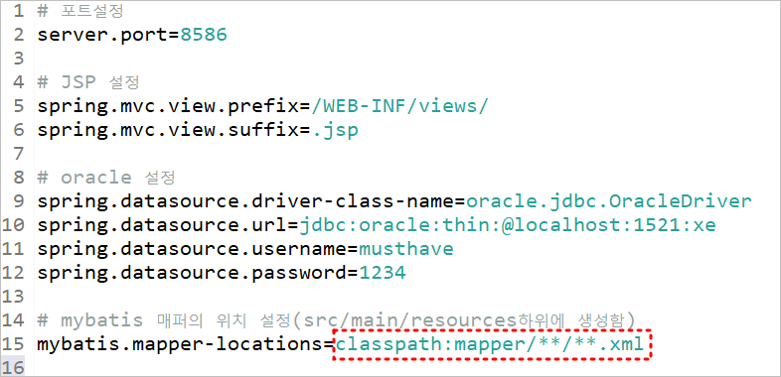

### 매퍼 : resources/mapper/BoardDAO.xml

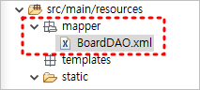

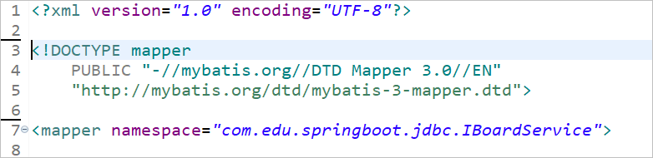

### 인터페이스 : com.edu.springboot.jdbc.IBoardService.java

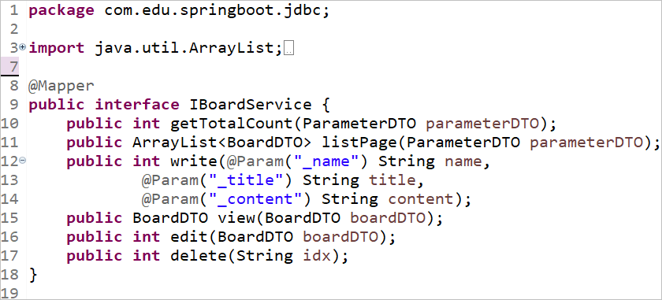

### 컨트롤러 : com.edu.springboot.MainController.java

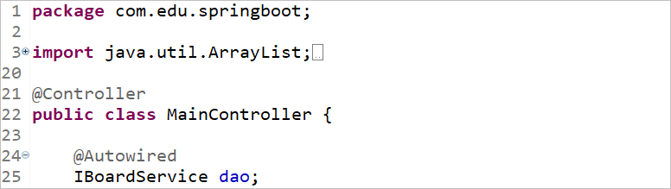

**여기까지 작성하세요.**

## 목록보기

### 뷰 : webapp/WEB-INF/views/home.jsp

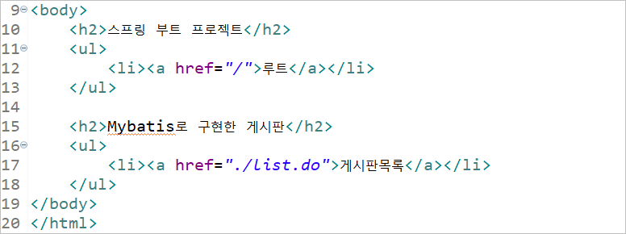

### DTO객체1 : com.edu.springboot.jdbc.BoardDTO.java

### 

### DTO객체2 : com.edu.springboot.jdbc.ParameterDTO.java

### 

**여기까지 작성하세요.**

### 컨트롤러 : com.edu.springboot.MainController.java

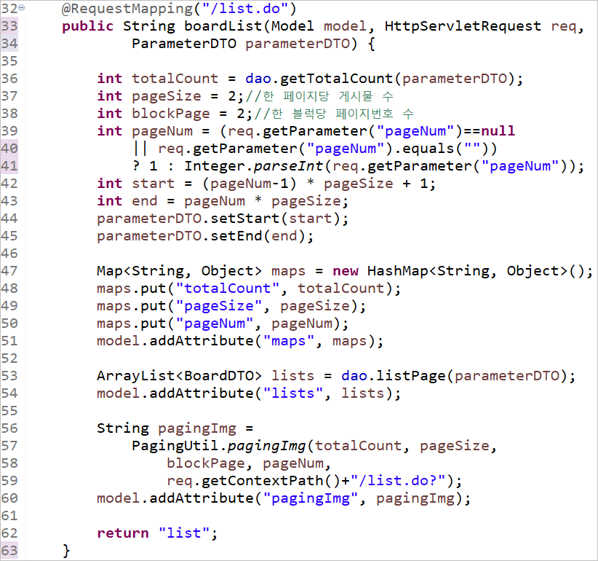

### 매퍼 : resources/mapper/BoardDAO.xml

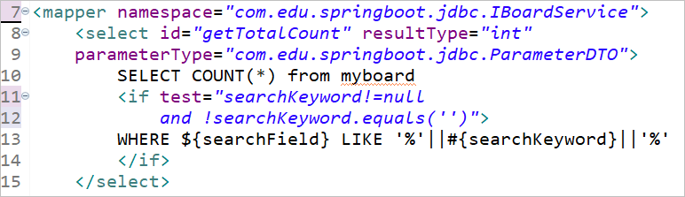

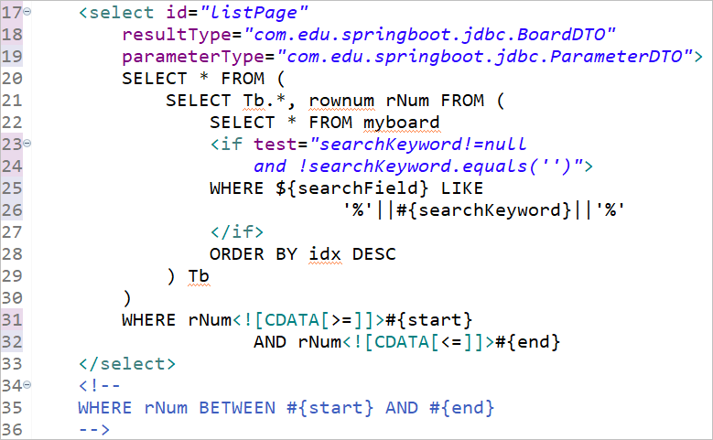

### 유틸클래스 : utils.PagingUtil.java

| public class PagingUtil {    public static String pagingImg(  int totalRecordCount,  int pageSize,  int blockPage,  int pageNum,  String page) {    String pagingStr = "";    //1.전체페이지 구하기  int totalPage = (int)(Math.ceil(((double)totalRecordCount/pageSize)));    /*2.현재페이지번호를 통해 이전 페이지블럭에  해당하는 페이지를 구한다.  */  int intTemp =  (((pageNum-1) / blockPage) * blockPage) + 1;    //3.처음페이지 바로가기 & 이전페이지블럭 바로가기  if(intTemp != 1) {  //첫번째 페이지 블럭에서는 출력되지 않음  //두번째 페이지 블럭부터 출력됨.  pagingStr += ""  + "<a href='"+page+"pageNum=1'>"  + "<img src='./images/paging1.gif'></a>";  pagingStr += "&nbsp;";  pagingStr += ""  + "<a href='"+page+"pageNum="+  (intTemp-blockPage)+"'>"  + "<img src='./images/paging2.gif'></a>";  }    //페이지표시 제어를 위한 변수  int blockCount = 1;  /*  4.페이지를 뿌려주는 로직 : blockPage의 수만큼 또는  마지막페이지가 될때까지 페이지를 출력한다.  */  while(blockCount<=blockPage && intTemp<=totalPage)  {  if(intTemp==pageNum) {  pagingStr += "&nbsp;"+intTemp+"&nbsp;";  }  else {  pagingStr += "&nbsp;<a href='"+page  +"pageNum="+intTemp+"'>"+  intTemp+"</a>&nbsp;";  }  intTemp++;  blockCount++;  }    //5.다음페이지블럭 & 마지막페이지 바로가기  if(intTemp <= totalPage) {  pagingStr += "<a href='"+page+"pageNum="+  intTemp+"'>"  + "<img src='./images/paging3.gif'></a>";  pagingStr += "&nbsp;";  pagingStr += "<a href='"+page+"pageNum="+  totalPage+"'>"  + "<img src='./images/paging4.gif'></a>";  }    return pagingStr;  }  } |
| --- |

**여기까지 작성하세요**

### 뷰 : webapp/WEB-INF/views/list.jsp

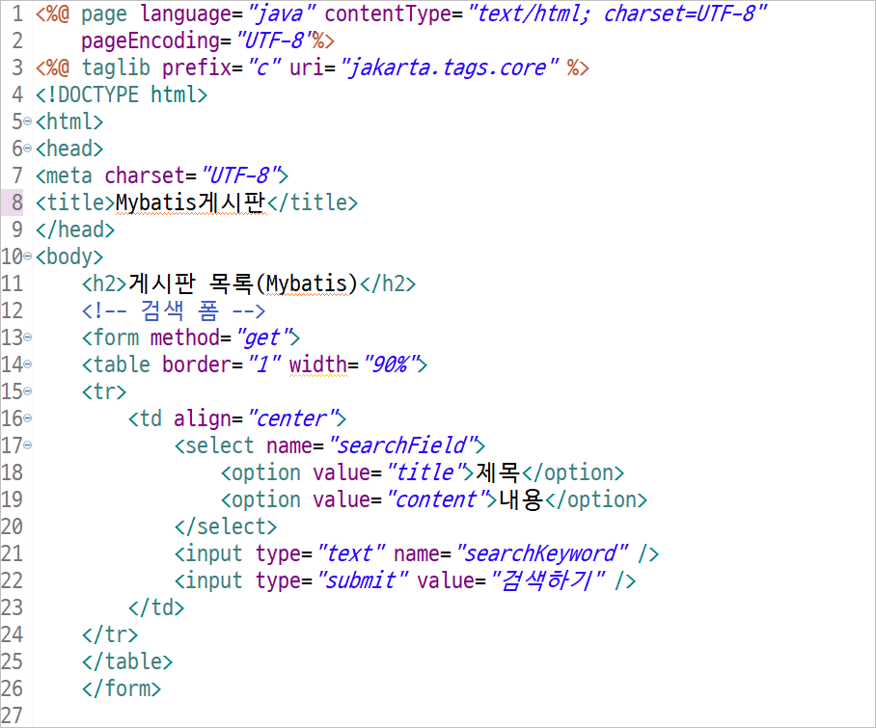

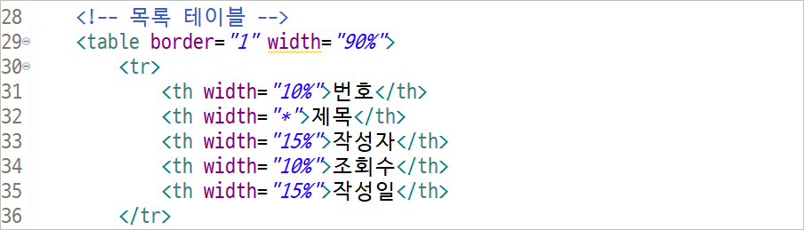

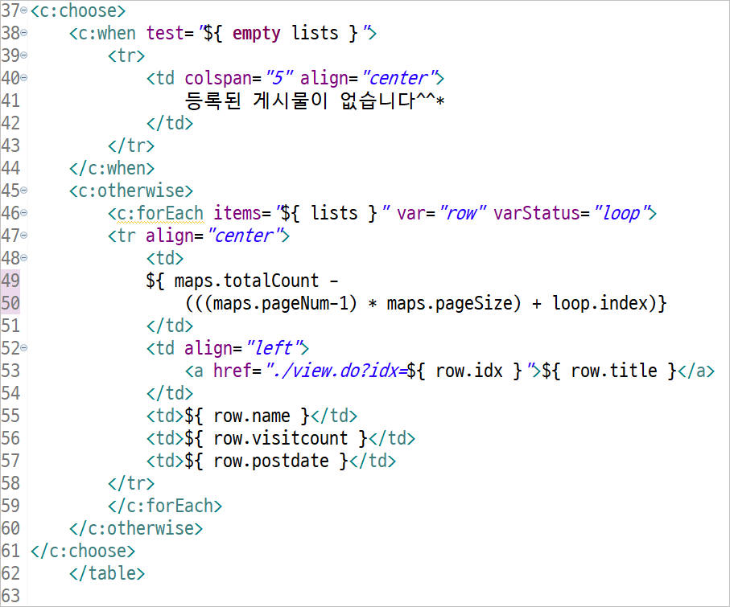

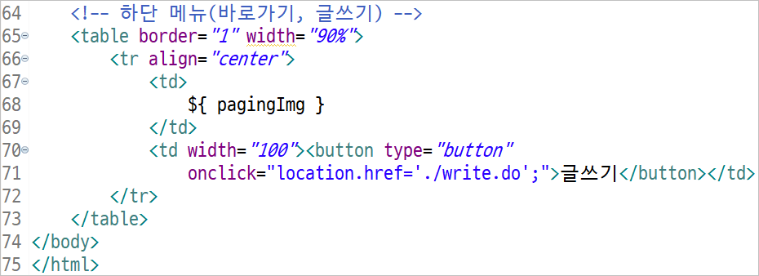

| <%@ page language="java" contentType="text/html; charset=UTF-8"  pageEncoding="UTF-8"%>  <%@ taglib prefix="c" uri="jakarta.tags.core" %>  <!DOCTYPE html>  <html>  <head>  <meta charset="UTF-8">  <title>Mybatis게시판</title>  </head>  <body>  <h2>게시판 목록(Mybatis)</h2>  <!-- 검색 폼 -->  <form method="get">  <table border="1" width="90%">  <tr>  <td align="center">  <select name="searchField">  <option value="title">제목</option>  <option value="content">내용</option>  </select>  <input type="text" name="searchKeyword" />  <input type="submit" value="검색하기" />  </td>  </tr>  </table>  </form>  <!-- 목록 테이블 -->  <table border="1" width="90%">  <tr>  <th width="10%">번호</th>  <th width="*">제목</th>  <th width="15%">작성자</th>  <th width="10%">조회수</th>  <th width="15%">작성일</th>  </tr>  <c:choose>  <c:when test="${ empty lists }">  <tr>  <td colspan="5" align="center">  등록된 게시물이 없습니다^^*  </td>  </tr>  </c:when>  <c:otherwise>  <c:forEach items="${ lists }" var="row" varStatus="loop">  <tr align="center">  <td>  <!-- 게시물의갯수, 페이지번호, 페이지사이즈를 통해 가상번호를 계산해서  출력한다. -->  ${ maps.totalCount -  (((maps.pageNum-1) * maps.pageSize) + loop.index)}  </td>  <td align="left">  <a href="./view.do?idx=${ row.idx }">${ row.title }</a>  </td>  <td>${ row.name }</td>  <td>${ row.visitcount }</td>  <td>${ row.postdate }</td>  </tr>  </c:forEach>  </c:otherwise>  </c:choose>  </table>    <!-- 하단 메뉴(바로가기, 글쓰기) -->  <table border="1" width="90%">  <tr align="center">  <td>  ${ pagingImg }  </td>  <td width="100"><button type="button"  onclick="location.href='./write.do';">글쓰기</button></td>  </tr>  </table>  </body>  </html> |
| --- |